Rotazioni in poco spazio: igus continua ad ampliare la sua gamma di giunti asso-radiali compatti
Le ralle compatte della serie PRT-04 sono disponibili in nuove dimensioni con dentatura interna, esterna e con funzione di arresto

Sono ultrapiatte, leggere e ruotano alla perfezione: le ralle PRT-04 di igus. Sviluppate appositamente per l'utilizzo in spazi molto piccoli, igus propone sistemi modulari con kit di costruzione PRT-04 completi. Questa serie di ralle esenti da lubrificazione si presenta in otto dimensioni. E - oltre alle tre possibili dentature esterne e all'opzione con fermo angolare - queste ralle sono ora disponibili anche con una dentatura interna e con una funzione di arresto. Grazie a queste soluzioni, il costruttore può trovare un prodotto adatto anche per applicazioni con spazio di installazione estremamente compatto.

I giunti girevoli di igus permettono di ruotare unità di montaggio, pannelli di controllo, sedute o tavole rotanti anche a velocità elevate. E per garantire rotazioni senza manutenzione, lo specialista tedesco delle motion plastics utilizza elementi di scorrimento radiali e assiali tra l'anello interno ed esterno del cuscinetto. Le lamine in plastica ad alte prestazioni iglidur J riescono a ridurre al minimo l'attrito e l'usura, e non richiedono lubrificazione. Era la grande novità del 2019, ma oggi igus lancia - per tutta la serie di ralle compatte PRT-04 - un sistema con kit di costruzione completo. I cuscinetti asso-radiali resistono alla corrosione e sono concepiti per supportare carichi fino a 48.000 N. Ma il grande vantaggio di questa serie è il fatto che, rispetto ai precedenti modelli PRT-01, occupa appena la metà dello spazio, è più leggera del 60 percento e costa il 20 percento in meno. Argomenti che convincono i clienti di tutto il mondo: "Con le ralle PRT-04 abbiamo già realizzato diverse applicazioni nella tecnologia dell'automazione, nel settore degli imballaggi o nel settore dell'arredamento", spiega Stefan Loockmann-Rittich, Responsabile della divisione iglidur presso igus GmbH. "E ora che abbiamo ampliato la gamma, significa ancora più libertà di progettazione per i costruttori"

Sistema di azionamento compatto con dentatura interna e nuova funzione di arresto
I cuscinetti asso-radiali piatti e leggeri sono disponibili in otto dimensioni con foro centrale da 20 a 300 millimetri. Oltre agli accessori come il perno di azionamento, la piastra adattatrice e la leva di bloccaggio, igus propone tre diverse dentature esterne e anche una dentatura interna per spazi di installazione molto ristretti come, ad esempio, nei sistemi di trasporto senza conducente. I giunti asso-radiali si possono azionare con cinghia di trasmissione o anche con ingranaggi, che igus produce mediante stampaggio a iniezione con tribo-polimeri altamente resistenti all'usura. Proprio per le applicazioni come tavoli di montaggio, per mansioni ripetitive, igus ha sviluppato anche un giunto asso-radiale con funzione di arresto. I punti di arresto vengono fissati a 90 gradi ciascuno oppure si possono definire in modo individuale in base alle esigenze del cliente. E per le applicazioni più specifiche, igus può fornire ralle con elementi di scorrimento dissipativi, conforme ESD, per evitare le cariche elettrostatiche. Infine, come per tutti i prodotti igus, è possibile calcolare online i carichi, i movimenti applicabili e la durata d'esercizio prevista della ralla in base all'applicazione.

Ulteriori informazioni sui giunti asso-radiali sono disponibili all'indirizzo: https://www.igus.it/info/information-slewing-ring-bearings

Didascalia:

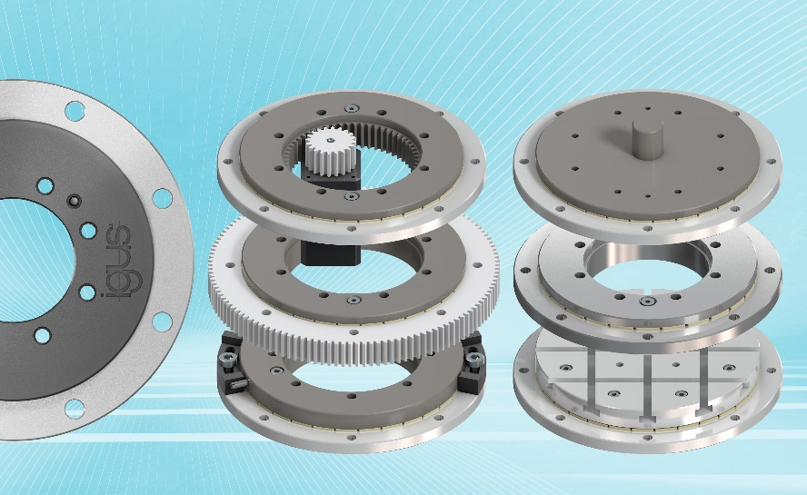
Foto PM0221-1
Con il kit di costruzione per giunti asso-radiali PRT-04, il costruttore può progettare liberamente la sua applicazione in rotazione. (Fonte: igus GmbH)

Relazioni Stampa igus GmbH (Germania)

Oliver Cyrus Anja Görtz-Olscher
Head of PR and Advertising Manager PR and Advertising

igus® GmbH igus® GmbH
Spicher Str. 1a Spicher Str. 1a
51147 Cologne 51147 Cologne
Tel. 0 22 03 / 96 49-459 Tel. 0 22 03 / 96 49-7153
ocyrus@igus.net agoertz@igus.net
www.igus.de/presse www.igus.de/presse

Relazioni Stampa igus Srl (Italia)

Marie Olyve
Marketing & Communication Dept.

igus® S.r.l. con socio unico
via delle rvedine, 4
23899 Robbiate (LC)
Tel. +39 039 5906 266
molyve@igus.net
www.igus.it/press

INFORMAZIONI SU IGUS

igus GmbH sviluppa e produce motion plastics. Questi polimeri ad alte prestazioni sono esenti da lubrificazione; migliorano la tecnologia e riducono i costi ovunque ci siano parti in movimento. Nei sistemi di alimentazione, nei cavi da posa mobile, cuscinetti lineari e non e per gli attuatori lineari a vite, igus è leader di mercato a livello mondiale. Impresa a conduzione familiare con sede a Colonia (Germania), igus ha filiali in 35 paesi e conta circa 4.150 dipendenti in tutto il mondo. Nel 2020 igus ha realizzato un fatturato di 727 milioni di euro. igus gestisce i più grandi laboratori di test del settore per poter offrire soluzioni e prodotti innovativi e una maggiore sicurezza per gli utenti. 234.000 articoli sono disponibili a magazzino, la cui durata d'esercizio può essere calcolata online. Negli ultimi anni l'azienda ha continuato ad ampliare la propria attività, creando anche startup interne, per esempio per i cuscinetti a sfere, gli azionamenti robot, il settore della stampa 3D, la piattaforma RBTX per Lean Robotics o per la gamma "smart plastics" di componenti intelligenti per l'Industria 4.0. Tra gli investimenti più significativi in materia ambientale ci sono il programma "chainge" - riciclo di catene portacavi usate - e la partecipazione in un'impresa che mira a produrre petrolio da rifiuti plastici. (Plastic2Oil).

I termini "igus", “Apiro”, "chainflex", "CFRIP", "conprotect", "CTD", “drygear”, "drylin", "dry-tech", "dryspin", "easy chain", "e-chain", "e-chain systems", "e-ketten", "e-kettensysteme", "e-skin", “e-spool”, "flizz", “ibow”, “igear”, "iglidur", "igubal", “kineKIT”, "manus", "motion plastics", "pikchain", "plastics for longer life", "readychain", "readycable", “ReBeL”, "speedigus", "tribofilament“, "triflex", "robolink", "xirodur" e "xiros" sono marchi protetti ai sensi delle leggi vigenti sui marchi di fabbrica nella Repubblica Federale Tedesca e in altri paesi, ove applicabile

